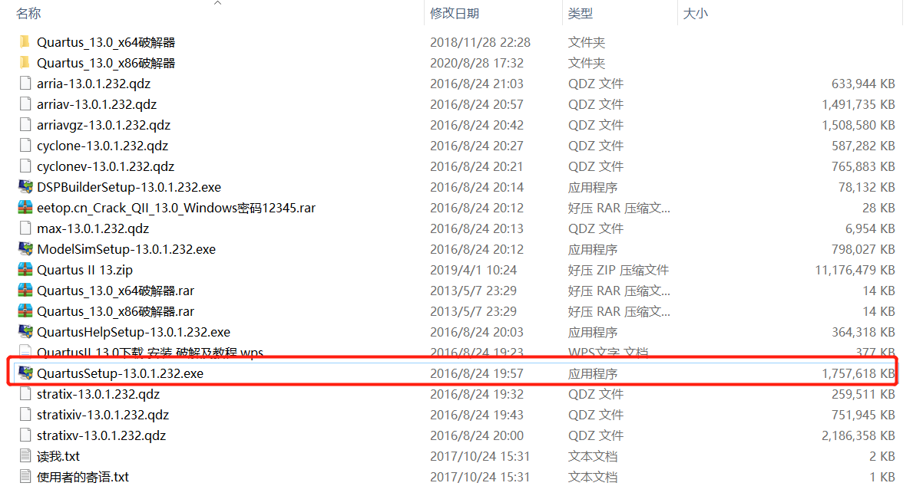

注意这里，只需要选择CycloneIV 和 DSP Builder

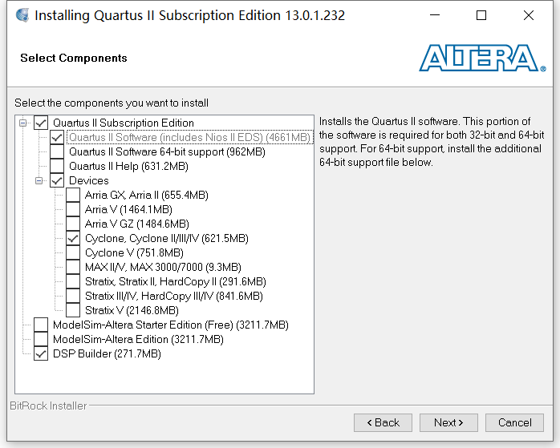

跳过matlab

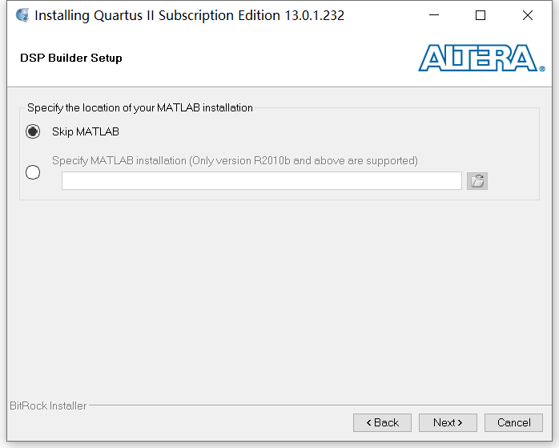

Wait for installing ...

打开Quartus破解器，点击“应用”，若没有自动找到文件，手动搜索\quartus\bin(64)下的sys_cpt.dll，32bit版本运行x86；64bit版本运行x64。

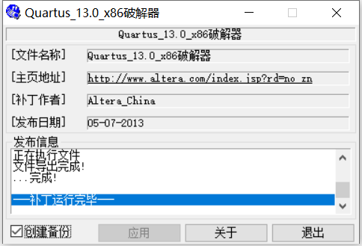

将生成的license.dat文件放到想放的位置(#注意：license文件存放的路径名称不能包含汉字和空格，空格可以用下划线代替)，选择用记事本打开；打开quartus，选择30day试用。

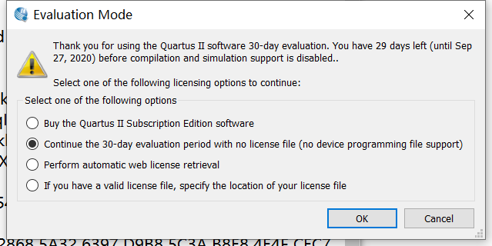

找到Tools -> license setup

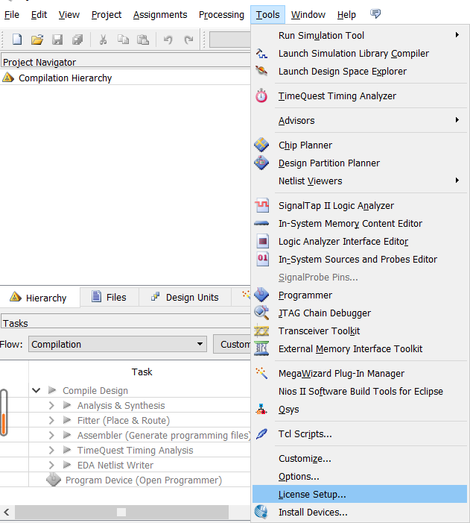

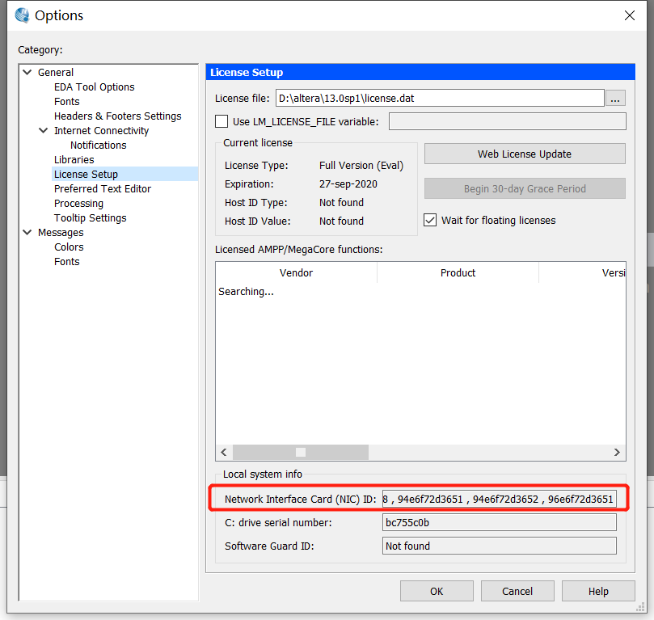

这里有几串码，选择其中任意一串，替换掉licese.dat文件中的xxxxxxx  
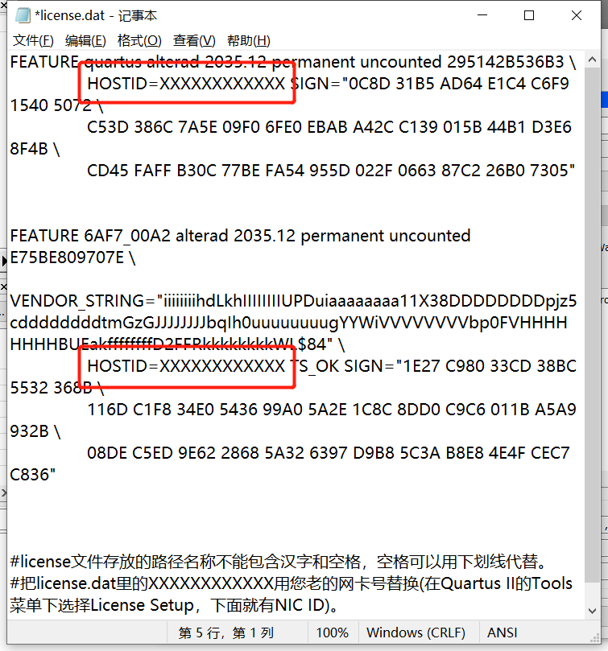

确保这里选中了该license.dat文件

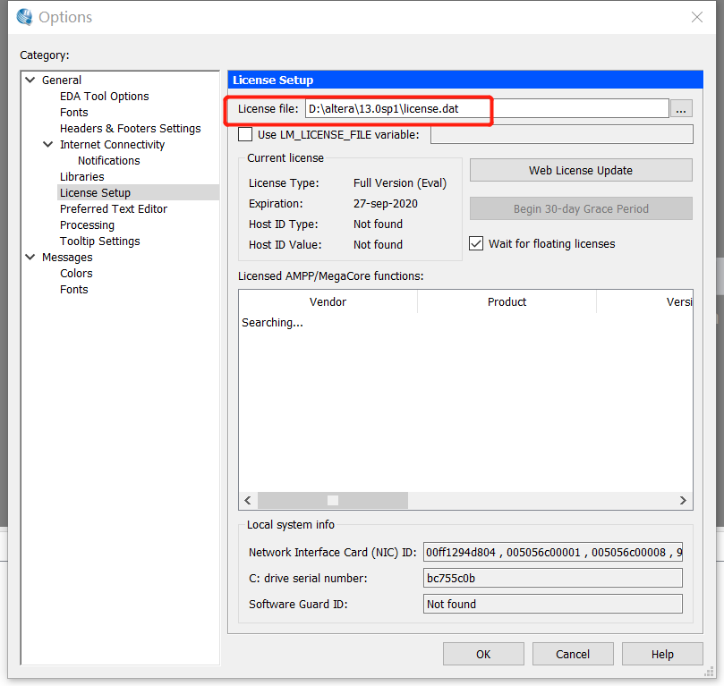

重启即可。重启后破解成功，不再有激活提示。